**ALCANCE 4**. *Acompañar la consolidación, análisis y socialización mensual de la información resultante de las actividades relacionadas con el objeto contractual desarrollado, así́ como la consolidación de informes en los que se requiera su participación.*

**CERTIFICO**

Que en mi calidad de **ABOGADA CONTRATISTA**, para el periodo del 20 de octubre al 19 de noviembre de 2021, los Procesos Administrativos Sancionatorios se encuentran así:

**El año 2018, con 82 procesos, continua igual:**

De los 82 PAS, 62 están en archivo central.

De los 22 PAS se encuentran para entregar a archivo central cuando dispongan fechas.

**2019 con 66 procesos:**

22 procesos están en archivo central

40 listos para entregar en archivo central

2 en 2020

Los procesos con radicados **RC-2019-005-900** se encuentra para proyectar auto de Archivo.

Y **AS-2019-035-900** Solicito Recurso para pagar por cuotas

**2020 con 75 procesos:**

1 en archivo central

**46**  procesos Rotulados, Foliados listos para entregar al **ARCHIVO CENTRAL**

**13** procesos en etapa de **AUTO DE CARGOS**

**3**  procesos en etapa de **AUTO DE DECISIÓN**

**3**  procesos en etapa de **RESPONDER RECURSO**

**4**  procesos en etapa de **CONSTANCIA EJECUTORIA**

**3** procesos en etapa de proyectar **AUTO DE ARCHIVO**

**2** procesos por **ASIGNAR**

**2021 continúan a hoy 59 procesos**

En lo transcurrido del año 2021 van 59 procesos

16 procesos en etapa de **AUTO DE CARGOS** el resto por ASIGNAR a las abogadas

Atentamente

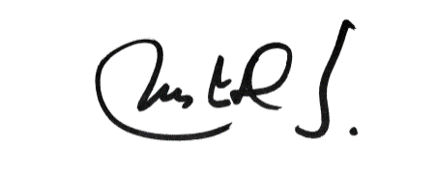

MARIA JESUS DIAZ SUAREZ

ABOGADA CONTRATISTA